**JURUSAN TEKNIK INFORMATIKA**

**FAKULTAS TEKNOLOGI INFORMASI**

**INSTITUT TEKNLOGI SEPULUH NOPEMBER**

**USULAN TUGAS AKHIR**

1. **IDENTITAS PENGUSUL**

**NAMA : YOHANDA MANDALA**

**NRP : 5108100196**

**DOSEN WALI : SARWOSRI, S.Kom, M.T**

1. **JUDUL TUGAS AKHIR**

“Rancang Bangun Aplikasi *Dreamshare* - Pembuat *Mind Map* Berbasis *Collaborative Learning* ”

1. **LATAR BELAKANG**

Perkembangan teknologi informasi saat ini terus membuka berbagai alternatif baru dalam menunjang media pembelajaran yang lebih efektif dan efisien. Salah satu media pembelajaran yang dianggap efektif saat ini adalah melalui *mind mapping*. *Mind Mapping* atau peta pikiran adalah metode mempelajari konsep yang ditemukan oleh Tony Buzan. Konsep ini didasarkan pada cara kerja otak kita dalam menyimpan informasi. Hasil penelitian menunjukkan bahwa otak kita tidak menyimpan informasi dalam kotak-kotak sel saraf yang tersusun rapi melainkan dikumpulkan pada sel-sel saraf yang berbercabang-cabang yang apabila dilihat sekilas akan tampak seperti cabang-cabang pohon[1]. Dari fakta tersebut maka disimpulkan apabila kita juga menyimpan informasi seperti cara kerja otak, maka akan semakin baik informasi tersimpan dalam otak dan hasil akhirnya tentu saja akan mempermudah proses belajar.

Selain itu, media pembelajaran yang ada saat ini juga diarahkan pada penerapan konsep *collaborative learning. Collaborative learning* merupakan metode pembelajaran dalam kelompok-kelompok yang dalam setiap individu anggota kelompok akan membagi informasi, pengalaman, ide, pendapat, kemampuan, dan keterampilan mereka untuk bisa meningkatkan pemahaman dari keseluruhan anggota[2]. Secara lebih spesifik, *collaborative learning* didasarkan pada suatu model dimana pengetahuan dan informasi dapat diciptakan dalam suatu komunitas dimana setiap anggota aktif berinteraksi, berbagi, sehingga bisa saling melengkapi dan menyempurnakan.

Melihat dari permasalahan itu, muncul gagasan untuk membuat media belajar dengan nama *Dreamshare,* berupa mind map yang menerapkan konsep *collaborative learning.* Sehingga selain bisa menjadi media belajar yang lebih menarik efektif dan efisien, aplikasi ini juga bisa meningkatkan kemampuan orang dengan cara saling berinteraksi dan berbagi informasi.

Untuk bisa mewujudkan konsep *collaborative learning* dari aplikasi *Dreamshare* ini, maka dibutuhkan sistem yang bisa saling terhubung satu sama lain dalam waktu yang bersamaan. Sehingga untuk mengatasi semua itu dibutuhkan rancangan sistem yang berupa *client* – *server.*  Dari hal inilah maka dibutuhkan rancang bangun aplikasi *Dreamshare* yang bisa menjadi mind map editor dan juga menjadi *client* dari media pembelajaran yang berkonsep *collaborative learning* ini.

1. **TUJUAN PEMBUATAN TUGAS AKHIR**

Tujuan dari pembuatan tugas akhir ini adalah untuk merancang dan membangun suatu aplikasi berbasis desktop yang bisa menjadi mind map editordan juga *client* dari media pembelajaran yang memiliki konsep *collaborative learning*.

Konsep *collaborative learning* yang akan diwujudkan oleh media pembelajaran ini adalah dengan cara sistem akan memfasilitasi pengguna untuk bisa berkolaborasi secara *real time* untuk menyampaikan ide dan gagasannya melalui proses *mind mapping*.

Dengan adanya semua fitur tersebut, *Dreamshare* diharapkan bisa menjadi aplikasipembuat *mind map* yang bisa mendukung proses *collaborative learning.* Dan juga bisa membantu terwujudnya media pembelajaran yang lebih menarik, efektif, dan efisien.

1. **RUMUSAN MASALAH**

Permasalahan yang diangkat dalam menyelesaikan tugas akhir ini adalah bagaimana membangun aplikasi *Dreamshare* - pembuat *Mind Map* berbasis *Collaborative Learning*.

Detail permasalahan yang dihadapi :

* Bagaimana membuat suatu aplikasi sebagai media pembelajaran yang menarik, efektif dan efisien yang juga mendukung konsep *Collaborative Learning.*
* Bagaimana menerapkan konsep *Collaborative Learning*  dalam suatu media pembelajaran.
* Bagaimana membuat rancangan dari aplikasi pembuat *Mind Map* Berbasis *Collaborative Learning*.
* Bagaimana membangun aplikasi yang bisa menjadi pembuat dan editor *Mind Map.*

1. **RINGKASAN ISI TUGAS AKHIR**

Dalam tugas akhir ini, penulis membangun sebuah aplikasi yang bisa menjadi editor dan juga *client* dari media pembelajaran yang berkonsep *collaborative learning*. Aplikasiini merupakan aplikasi desktop base yang dibangun menggunakan platform *.Net Framework 4.0.* Secara umum, fitur fitur yang dimiliki oleh aplikasi ini adalah seperti yang ada dalam gambar 1.

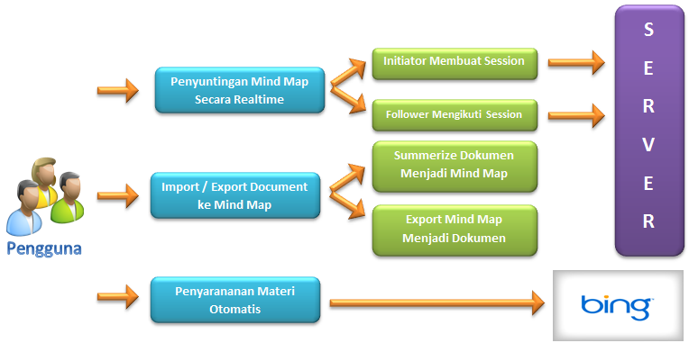

Gambar 1. Blok Diagram Fungsional Aplikasi

**Penyuntinan *mind map* secara real time**

Fungsi utama yang dimiliki oleh aplikasi *Dreamshare* adalah menjadi *mind map editor.* Dimana konsep *collaborative learning* diterapkan dengan cara pengguna bisa secara bersama sama berkolaborasi untuk membuat *mind map* secara *real time.*

**Export / import dokumen menjadi mind map**

Fitur lain yang dimiliki oleh aplikasi *Dreamshare* adalah *export* dan *import* dokumen word terstruktur menjadi sebuah *mind map*. Dokumen *microsoft word* tersetruktur disini adalah dokumen yang menggunakan format heading dan numbering dengan benar. Untuk fitur import, *Dreamshare* akan melakukan *summarize* terhadap dokumen yang dimasukan, kemudian aplikasi ini akan membangun skema dari dokumen tersebut sesuai dengan format struktur *heading*-nya yang selanjutnya akan dibangun sebuah mind map dari skema tersebut.

**Penyaranan Materi Otomatis**

Aplikasi *Dreamshare* juga dilengkapi dengan fitur *auto suggestion* yang bisa mempermudah pengguna ketika memberikan materi dalam bentuk mind map. *Auto suggestion* disini adalah fitur dimana *Dreamshare* bisa memberikan suatu deskripsi singkat beserta gambar dari *keyword* yang ditulis pada setiap node dari *mind map.* Aplikasi ini akan menggunakan *web services* yang disediakan oleh *Microsoft Bing Search.*

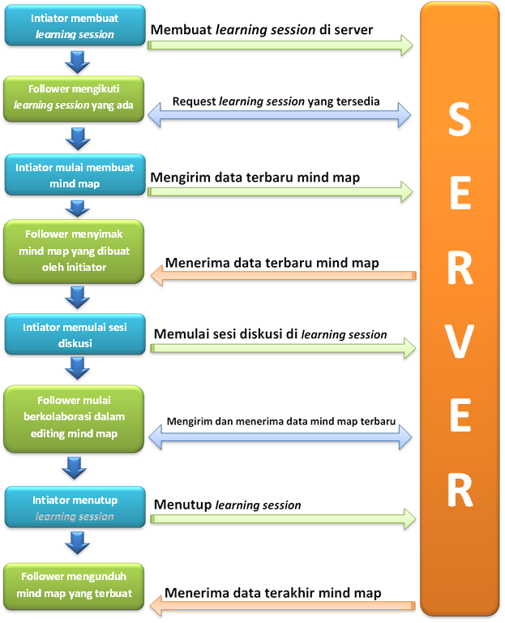

Gambar 2. Blok Diagram Sistem

*\*Initiator* adalah pengguna yang pertama kali membuat *learning room*

*\*Follower* adalah pengguna yang bergabung pada suatu *learning room*

*Workflow* sistem :

1. Initiator membuat *learning room*.

*Learning room* yang dimaksud disini adalah *room* yang digunakan untuk berkolaborasi dalam menyampaikan informasi melalui *mind mapping.* Sehingga dengan adanya *room* ini, penggunapengguna lain bisa ikut bergabung.

1. Follower bergabung ke dalam *learning room*

Setelah *learning room* dibuat oleh *initiator*, maka pengguna lain sebagai *follower* bisa join dalan *session* tersebut dan mengikuti jalannya *collaborative learning* dengan metode *mind mapping*

1. Initiator mulai membuat mind map

Dalam sesi ini, hanya initiator yang bisa melakukan *editing* terhadap *mind map*. Fungsional lain seperti *chatting, voice* & *video conferences* juga hanya bisa digunakan oleh *initiator* dalam sesi ini. Dalam membuat *mind map*, *initiator* bisa membuatnya dari awal, juga bisa meng-*import* dokumen *microsoft word* tersetruktur yang nantinya akan di*summerize* oleh aplikasi dan menjadikannya *mind map*.

1. Follower menyimak mind map yang dibuat oleh initiator

Disini follower hanya akan menerima update data data terbaru mind map yang dibuat oleh initiator. Selain itu, follower juga bisa menerima *broadcast voice* & *video* dari *initiator.*

1. Initiator memulai sesi diskusi

Dalam suatu *learning session* yang dibuat oleh initiator terdapat 2 buah bagian. Sesi pertama adalah dimana hanya initiator yang bisa menyampaikan materi dan melakukan editing terhadap mind map yang dibuat. Yang kedua adalah sesi diskusi dimana pengguna lain sebagai follower bisa ikut berkolaborasi menyampaikan materi dan melakukan editing pada mind map.

Untuk menghindari *dead lock* , maka proses *editing* dari *mind ma*p akan dilakukan secara bergantian, dimana *follower* yang berkeinginan untuk mengedit *mind map* tersebut akan melakukan *request* ke *initiator*, dan *initiator* lah yang akan menentukan *follower* mana yang akan mengedit *mind map* tersebut.

1. Follower memulai berkolaborasi dalam editing mind map

Berpartisipasinya pengguna follower disini adalah dengan cara memanfaatkan *real time collaborative mind map editing,* yaitu melakukan editing terhadap *mind map* yang ada secara bersama sama dan juga *real time.*

1. Initiator menutup *learning room*

Ketika initiator menutup *room* yang dibuatnya, maka semua pengguna secara otomatis akan terputus dari *room* tersebut.

1. Follower mengunduh mind map yang telah dibuat

Setelah semua berakhir, pengguna *follower* bisa mengunduh materi yang telah dibahas dalam format *docx*, *pdf* maupun *power point*.

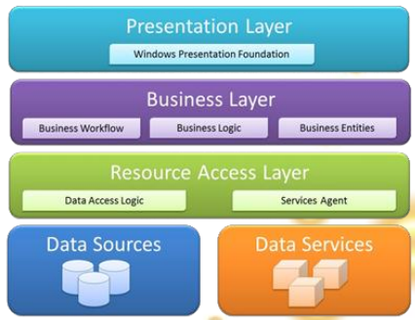

Gambar 3. Rancangan Arsitektur Aplikasi

Aplikasi ini dibangun menggunakan konsep *3-tier application layer,* yang terbagi dalam tiga buah layer, yaitu presentation layer, bussiness layer dan resource access layer. Konsep *3-tier application layer* ini nantinya akan diimplementasikan dengan menggunakan pendekatan pola arsitektur MVVM (*Model View ViewModel*) yang dimiliki oleh WPF (*Windows Presentation Foundation*). Selain menggunakan pendekatan pola arsitektur MVVM, aplikasi ini juga diimplemntasi dengan konsep *Cloud Computing*, yaitu dimana seluruh data data yang tercipta dalam proses membuat *mind map*akan disimpan di database server, sehingga bisa diakses dari berbagai tempat.

1. **BATASAN MASALAH**

Sejumlah permasalahan yang dibahas dalam Tugas Akhir ini akan dibatasi ruang lingkup pembahasannya, antara lain :

* Aplikasi merupakan aplikasi berbasis desktop yang dibangun menggunakan platform .Net Framework 4.0 sehingga hanya bisa dijalankan pada sistem operasi yang mendukung .Net Framework 4.0.
* Aplikasi merupakan client dari keseluruhan sistem, sehingga untuk fitur *realtime mind map editing* mengambil layanan yang telah disediakan oleh aplikasi server.
* Fitur untuk import document menjadi sebuah mind map hanya terbatas pada dokumen *Microsoft Word* yang memiliki format *heading-style* terstruktur saja.

1. **METODOLOGI**

Pembuatan tugas akhir ini dilakukan dengan mengikuti metodologi sebagai berikut :

1. **Studi literatur**

Pada tahap ini dilakukan pengumpulan informasi yang diperlukan untuk perancangan sistem. Informasi tersebut dapat diperoleh dari literatur, paper, maupun buku-buku bahasa pemrograman.

1. **Analisis dan perancangan sistem**

Pada tahap ini dilakukan analisis kebutuhan dan perancangan system untuk merumuskan solusi yang tepat dalam pembuatan aplikasi serta kemungkinan yang dapat dilakukan untuk mengimplementasikan rancangan tersebut.

1. **Implementasi**

Pada tahap ini dilakukan implementasi sistem secara menyeluruh. Pengimplementasian dilakukan dengan berbekal pedoman-pedoman yang diperoleh pada tahap sebelumnya.

1. **Ujicoba dan evaluasi**

Pada tahap ini dilakukan ujicoba terhadap system yang dibuat, tujuannya untuk menemukan kesalahan-kesalahan yang mungkin terjadi serta melakukan perbaikan untuk lebih menyempurnakan system yang dibuat.

1. **Penyusunan Buku Tugas Akhir**

Pada tahap ini akan dilakukan penyusunan laporan yang menjelaskan dasar teori dan metode yan digunakan dalam tugas akhir ini serta hasil dari implementasi aplikasi perangkat lunak yang telah dibuat.

1. **DAFTAR PUSTAKA**
2. **Olivia, Femi**. *Gembira Belajar dengan Mind Mapping Bantu Anak Menguasai "Senjata Rahasia" Para Jenius untuk Melejit Prestasi di Sekolah*. Jakarta : Elex Media Komputindo, 2008. 978-979-27-2203-1.
3. **Roberts, Tim.** *Computer-Supported Collaborative Learning in Higher Education.* New York: Idea Group Publishing, 2005. 1-59140-410-X
4. **Lidin, Serge.** *Expert.NET 3.5*. New York : Apress, 2006. 978-1-59059-646-3
5. **MacDonald, Matthew** . *ProWPF in C# 2008.* New York : Apress, 2008. 978-1-59059-955-6
6. **Peiris, Chris**. *ProWCF Practical Microsoft SOA Implementation.* New York: Apress, 2007. 978-1-59059-702-6

**9. JADWAL KEGIATAN**

Tabel 1. Jadwal Pengerjaan Tugas Akhir

|  |  |  |  |  |  |  |  |  |  |  |  |  |  |  |  |  |  |  |  |  |  |
| --- | --- | --- | --- | --- | --- | --- | --- | --- | --- | --- | --- | --- | --- | --- | --- | --- | --- | --- | --- | --- | --- |
| Tahapan | 2011 | | | | | | | | | | | | | | | | | 2012 | | | |
| September | | | | Oktober | | | | Nopember | | | | Desember | | | | | Januari | | | |
| Penyusunan Proposal |  |  |  |  |  |  |  |  |  |  |  |  |  |  |  |  |  |  |  |  |  |
| Studi Literatur |  |  |  |  |  |  |  |  |  |  |  |  |  |  |  |  |  |  |  |  |  |
| Perancangan sistem |  |  |  |  |  |  |  |  |  |  |  |  |  |  |  |  |  |  |  |  |  |
| Implementasi |  |  |  |  |  |  |  |  |  |  |  |  |  |  |  |  |  |  |  |  |  |
| Uji coba dan evaluasi |  |  |  |  |  |  |  |  |  |  |  |  |  |  |  |  |  |  |  |  |  |
| Penyusunan buku |  |  |  |  |  |  |  |  |  |  |  |  |  |  |  |  |  |  |  |  |  |

**LEMBAR PENGESAHAN**

Surabaya, 03 Oktober 2011

Menyetujui

|  |  |
| --- | --- |
| Dosen pembimbing I **Umi Laili Yuhana, S.Kom, M.Sc**  **NIP.** **19790626 200501 2 002** | Dosen pembimbing II **Diana Purwitasari, S.Kom., M.Sc.**  **NIP.** **19780410 200312 2 001** |
|  |  |